

**18η ΔΙΕΘΝΗΣ EΚΘΕΣΗ ΒΙΒΛΙΟΥ ΘΕΣΣΑΛΟΝΙΚΗΣ**

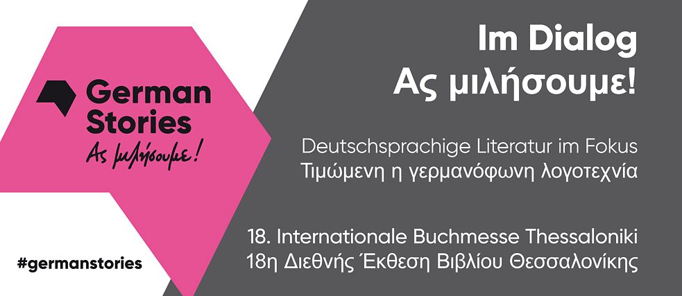

**ΔΕΒΘ 2021 - ΠΡΟΓΡΑΜΜΑ ΕΠΑΓΓΕΛΜΑΤΙΚΗΣ ΗΜΕΡΙΔΑΣ**

**Let’s talk! / Ας μιλήσουμε!**

Στις ελληνογερμανικές επαγγελματικές σχέσεις και ανταλλαγές επικεντρώνεται φέτος το πρόγραμμα της επαγγελματικής ημερίδας «Let’s talk! / Ας μιλήσουμε!», η οποία πραγματοποιείται την καθιερωμένη πλέον δεύτερη ημέρα λειτουργίας της Έκθεσης, Παρασκευή 26 Νοεμβρίου 2021, ώρες 10.00-15.30, στην αίθουσα ΚΟΣΜΟΣ (περίπτερο 13, Helexpo).

Με τη συμμετοχή γερμανών και ελλήνων επαγγελματιών του βιβλίου και στόχο το διάλογο και την ανταλλαγή καλών πρακτικών για την ανάπτυξη και διεύρυνση της εξωστρέφειας του βιβλίου, η ημερίδα αυτή απευθύνεται σε εκδότες, διαχειριστές ξένων δικαιωμάτων και λογοτεχνικούς πράκτορες θέτοντας σημαντικά και επίκαιρα ζητήματα της σημερινής παγκόσμιας αγοράς όπως έχει διαμορφωθεί στην μετά πανδημίας εποχή.

Την εναρκτήρια εκδήλωση συνάντησης **διαλόγου Ελλήνων και Γερμανών εκδοτών** χαιρετίζουν ο πρόεδρος του Ελληνικού Ιδρύματος Πολιτισμού κ. Νίκος Α. Κούκης και ο Διευθυντής – CEO της Έκθεσης Βιβλίου Φρανκφούρτης κ. Juergen Boos.

Ακολουθεί (12.00-13.30) η παρουσίαση με θέμα **«Ψηφιακές υποδομές για τη βιομηχανία του βιβλίου»** από τονΔιευθύνοντα Σύμβουλο τεχνολογίας και πληροφοριών της MVB **Ronald Schild**, ο οποίος ταξιδεύει στη Θεσσαλονίκη για να παρουσιάσει τις πιο σύγχρονες τάσεις και προοπτικές στο πεδίο του ψηφιακού μετασχηματισμού.

Η ημερίδα θα κλείσει με την **παρουσίαση των μεταφραστικών προγραμμάτων:**

- της **Γεωργίας** που συμμετέχει στο πλαίσιο της οργάνωσης «Τυφλίδα-παγκόσμια Πρωτεύουσα Βιβλίου 2021»

- της **Ρουμανίας** από τον διευθυντή του Ρουμανικού Κέντρου Βιβλίου κ. Horia Barna

- Της **Βραζιλίας** με πληροφορίες για νέα ενισχυμένα προγράμματα χρηματοδότησης.

**ΠΡΟΓΡΑΜΜΑ ΕΠΑΓΓΕΛΜΑΤΙΚΩΝ ΕΚΔΗΛΩΣΕΩΝ →**

**ΠΑΡΑΣΚΕΥΗ 26.11.21 / 10.00 – 15.30 / ΑΙΘΟΥΣΑ ΚΟΣΜΟΣ / ΠΕΡΙΠΤΕΡΟ 14**

**10.00-11.30**

**Let’s talk! / Ας μιλήσουμε! – Συνάντηση διαλόγου Ελλήνων και Γερμανών εκδοτών**

Έλληνες και Γερμανοί επαγγελματίες του βιβλίου θα μοιραστούν απόψεις, ιδέες και βέλτιστες πρακτικές, θα συζητήσουν τρόπους αντιμετώπισης των σημερινών προκλήσεων που αντιμετωπίζει η βιομηχανία του βιβλίου επιχειρώντας να ξεπεράσουν τα κλισέ και να ξεκινήσουν νέες εκδοτικές συνεργασίες μεταξύ Γερμανίας και Ελλάδας. Η εκδήλωση είναι ανοιχτή σε εκδότες, διαχειριστές ξένων δικαιωμάτων και λογοτεχνικούς πράκτορες.

**ΧΑΙΡΕΤΙΣΜΟΙ:** Νίκος Α. Κούκης, Πρόεδρος ΕΙΠ

Juergen Boos, Διευθυντής – CEO της Έκθεσης Βιβλίου Φρανκφούρτης

**ΣΥΜΜΕΤΕΧΟΥΝ:**

-Christoph Hassenzahl, υπεύθυνος δικαιωμάτων, Suhrkamp Verlag, Βερολίνο

-Christian Ruzicska, εκδότης, Secession Verlag für Literatur, εκπρόσωπος του Kurt Wolff Stiftung, γερμανικού ιδρύματος για τους ανεξάρτητους εκδότες

-Περικλής Δουβίτσας, εκδότης ΝΕΦΕΛΗ

-Κώστας Σπαθαράκης, εκδότης ΑΝΤΙΠΟΔΕΣ   
**ΣΥΝΤΟΝΙΣΜΟΣ:** Κατερίνα Φράγκου, λογοτεχνική πράκτορας (IRIS Literary Agency)

Γλώσσας: αγγλικά  
**ΟΡΓΑΝΩΣΗ:**ΤΙΜΩΜΕΝΗ ΓΕΡΜΑΝΟΦΩΝΗ ΛΟΓΟΤΕΧΝΙΑ, ΕΛΛΗΝΙΚΟ ΙΔΡΥΜΑ ΠΟΛΙΤΙΣΜΟΥ

**11.30-12.00 – ΔΙΑΛΛΕΙΜΑ ΓΙΑ ΚΑΦΕ ΚΑΙ ΣΝΑΚ**

**12.00-13.30**

**“Ψηφιακές υποδομές για τη βιομηχανία του βιβλίου”**

***Πώς να αυξήσετε τα έσοδα και την αποτελεσματικότητα με την αυτοματοποίηση των διαδικασιών δεδομένων***

Τα δεδομένα είναι ο νέος «χρυσός» κανόνας του 21ου αιώνα. Ωστόσο, η βιομηχανία βιβλίων εξακολουθεί να βασίζεται σε μεγάλο βαθμό σε μη αυτόματες διαδικασίες κατά τη διαχείριση των μεταδεδομένων και τις διαδικασίες αγορών. Αυτή η παρουσίαση δείχνει πώς η αποτελεσματικότητα της διαχείρισης μεταδεδομένων μπορεί να βελτιωθεί σημαντικά μειώνοντας έτσι το κόστος και πώς μπορεί να αυξηθεί ο κύκλος εργασιών μέσω της αυτοματοποίησης του μάρκετινγκ.

ΧΑΙΡΕΤΙΣΜΟΙ: Τάσος Τζήκας, Πρόεδρος της ΔΕΒ-Helexpo , Ανδρέας Σιδέρης, Αντιπρόεδρος ΕΙΠ

ΟΜΙΛΗΤΗΣ: Ronald Schild, διευθύνων σύμβουλος της εταιρίας τεχνολογίας και πληροφοριών MVB της Ένωσης Γερμανών Εκδοτών και Βιβλιοπωλών

ΣΥΝΤΟΝΙΣΜΟΣ: Φαίδων Κυδωνιάτης, εκδότης ΕΥΡΑΣΙΑ

Γλώσσα: Αγγλικά

ΟΡΓΑΝΩΣΗ: ΕΛΛΗΝΙΚΟ ΙΔΡΥΜΑ ΠΟΛΙΤΙΣΜΟΥ, FRANKFURTER BUCHMESSE

**13.30-14.00 – ΔΙΑΛΛΕΙΜΑ ΓΙΑ ΚΑΦΕ ΚΑΙ ΣΝΑΚ**

**14.00- 14.30**

**ΠΑΡΟΥΣΙΑΣΗ ΠΡΟΓΡΑΜΜΑΤΩΝ ΤΗΣ ΓΕΩΡΓΙΑΣ ΓΙΑ ΜΕΤΑΦΡΑΣΤΕΣ ΚΑΙ ΣΥΓΓΡΑΦΕΙΣ**

Η Maia Danelia, Αναπληρώτρια Διευθύντρια του Writers' House of Georgia και επικεφαλής του Διεθνούς Τμήματος, θα παρουσιάσει κύριες κατευθύνσεις, διεθνείς δραστηριότητες, προγράμματα διαμονής για συγγραφείς και μεταφραστές και προγράμματα επιδότησης σχεδιασμένα για ξένους εκδότες που επιθυμούν να μεταφράσουν γεωργιανούς τίτλους σε ξένες γλώσσες.

**14.30-15.00**

**ΠΑΡΟΥΣΙΑΣΗ ΤΟΥ ΠΡΟΓΡΑΜΜΑΤΟΣ ΥΠΟΣΤΗΡΙΞΗΣ ΜΕΤΑΦΡΑΣΕΩΝ ΡΟΥΜΑΝΙΑΣ**

Ο Horia Barna, διευθυντής του Κέντρου Βιβλίου Ρουμανίας (RCI) παρουσιάζει τα προγράμματα TPS & Publishing Romania, για την υποστήριξη της βιβλίων Ρουμάνων συγγραφέων σε άλλες γλώσσες.

**15.00-15.30**

**ΠΑΡΟΥΣΙΑΣΗ ΤΩΝ ΝΕΩΝ ΕΝΙΣΧΥΜΕΝΩΝ ΠΡΟΓΡΑΜΜΑΤΩΝ ΧΡΗΜΑΤΟΔΟΤΗΣΗΣ ΜΕΤΑΦΡΑΣΕΩΝ ΑΠΟ ΤΗΝ ΒΡΑΖΙΛΙΑ**

**ΧΟΡΗΓΟΣ ΕΠΙΚΟΙΝΩΝΙΑΣ ΕΠΑΓΓΕΛΜΑΤΙΚΟΥ ΠΡΟΓΡΑΜΜΑΤΟΣ / ΔΕΒΘ 2021**

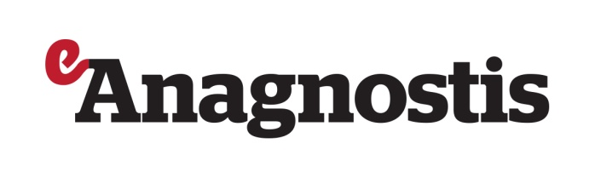

**ΠΕΡΙΣΣΟΤΕΡΑ ΓΙΑ ΤΟ ΠΡΟΓΡΑΜΜΑ ΕΠΑΓΓΕΛΑΜΤΙΚΩΝ ΕΚΔΗΛΩΣΕΩΝ ΤΙΜΩΜΕΝΗΣ ΓΕΡΜΑΝΟΦΩΝΗΣ ΛΟΓΟΤΕΧΝΙΑΣ – ΔΕΒΘ 2021**

GREEK <https://www.goethe.de/ins/gr/el/kul/lit/buchmesse-thessaloniki-2021.html?wt_sc=thessalonikibookfair21>

GERMAN: <https://www.goethe.de/ins/gr/de/kul/lit/buchmesse-thessaloniki-2021.html>

ENGLISH [www.german-stories.de/thessaloniki2021](http://www.german-stories.de/thessaloniki2021)

**ΟΡΓΑΝΩΣΗ ΠΡΟΓΡΑΜΜΑΤΟΣ ΤΙΜΩΜΕΝΗΣ ΓΕΡΜΑΝΟΦΩΝΗΣ ΛΟΓΟΤΕΧΝΙΑΣ**

